GROHE Surf WC-Betätigung

GROHE

Eigenschaften

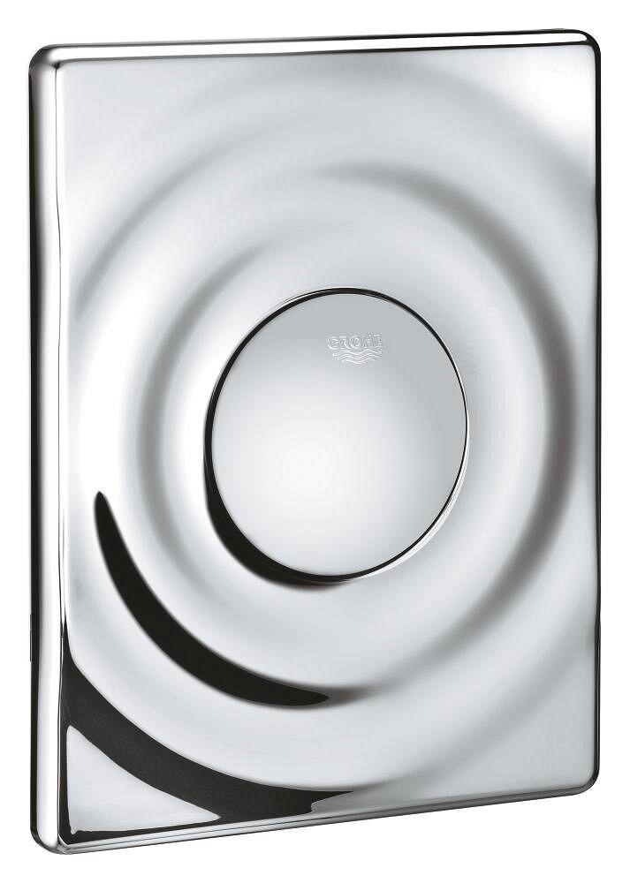

Farbton

chrom, weiß

Oberfläche

glänzend, poliert, Sonstige, verchromt

Werkstoff

Kunststoff

Breite (mm)

156,00

Höhe (mm)

10,00 - 11,00

Länge (mm)

197,00

Art der Betätigung

Ein-Knopf, mechanisch, Mit zwei Tasten, pneumatisch